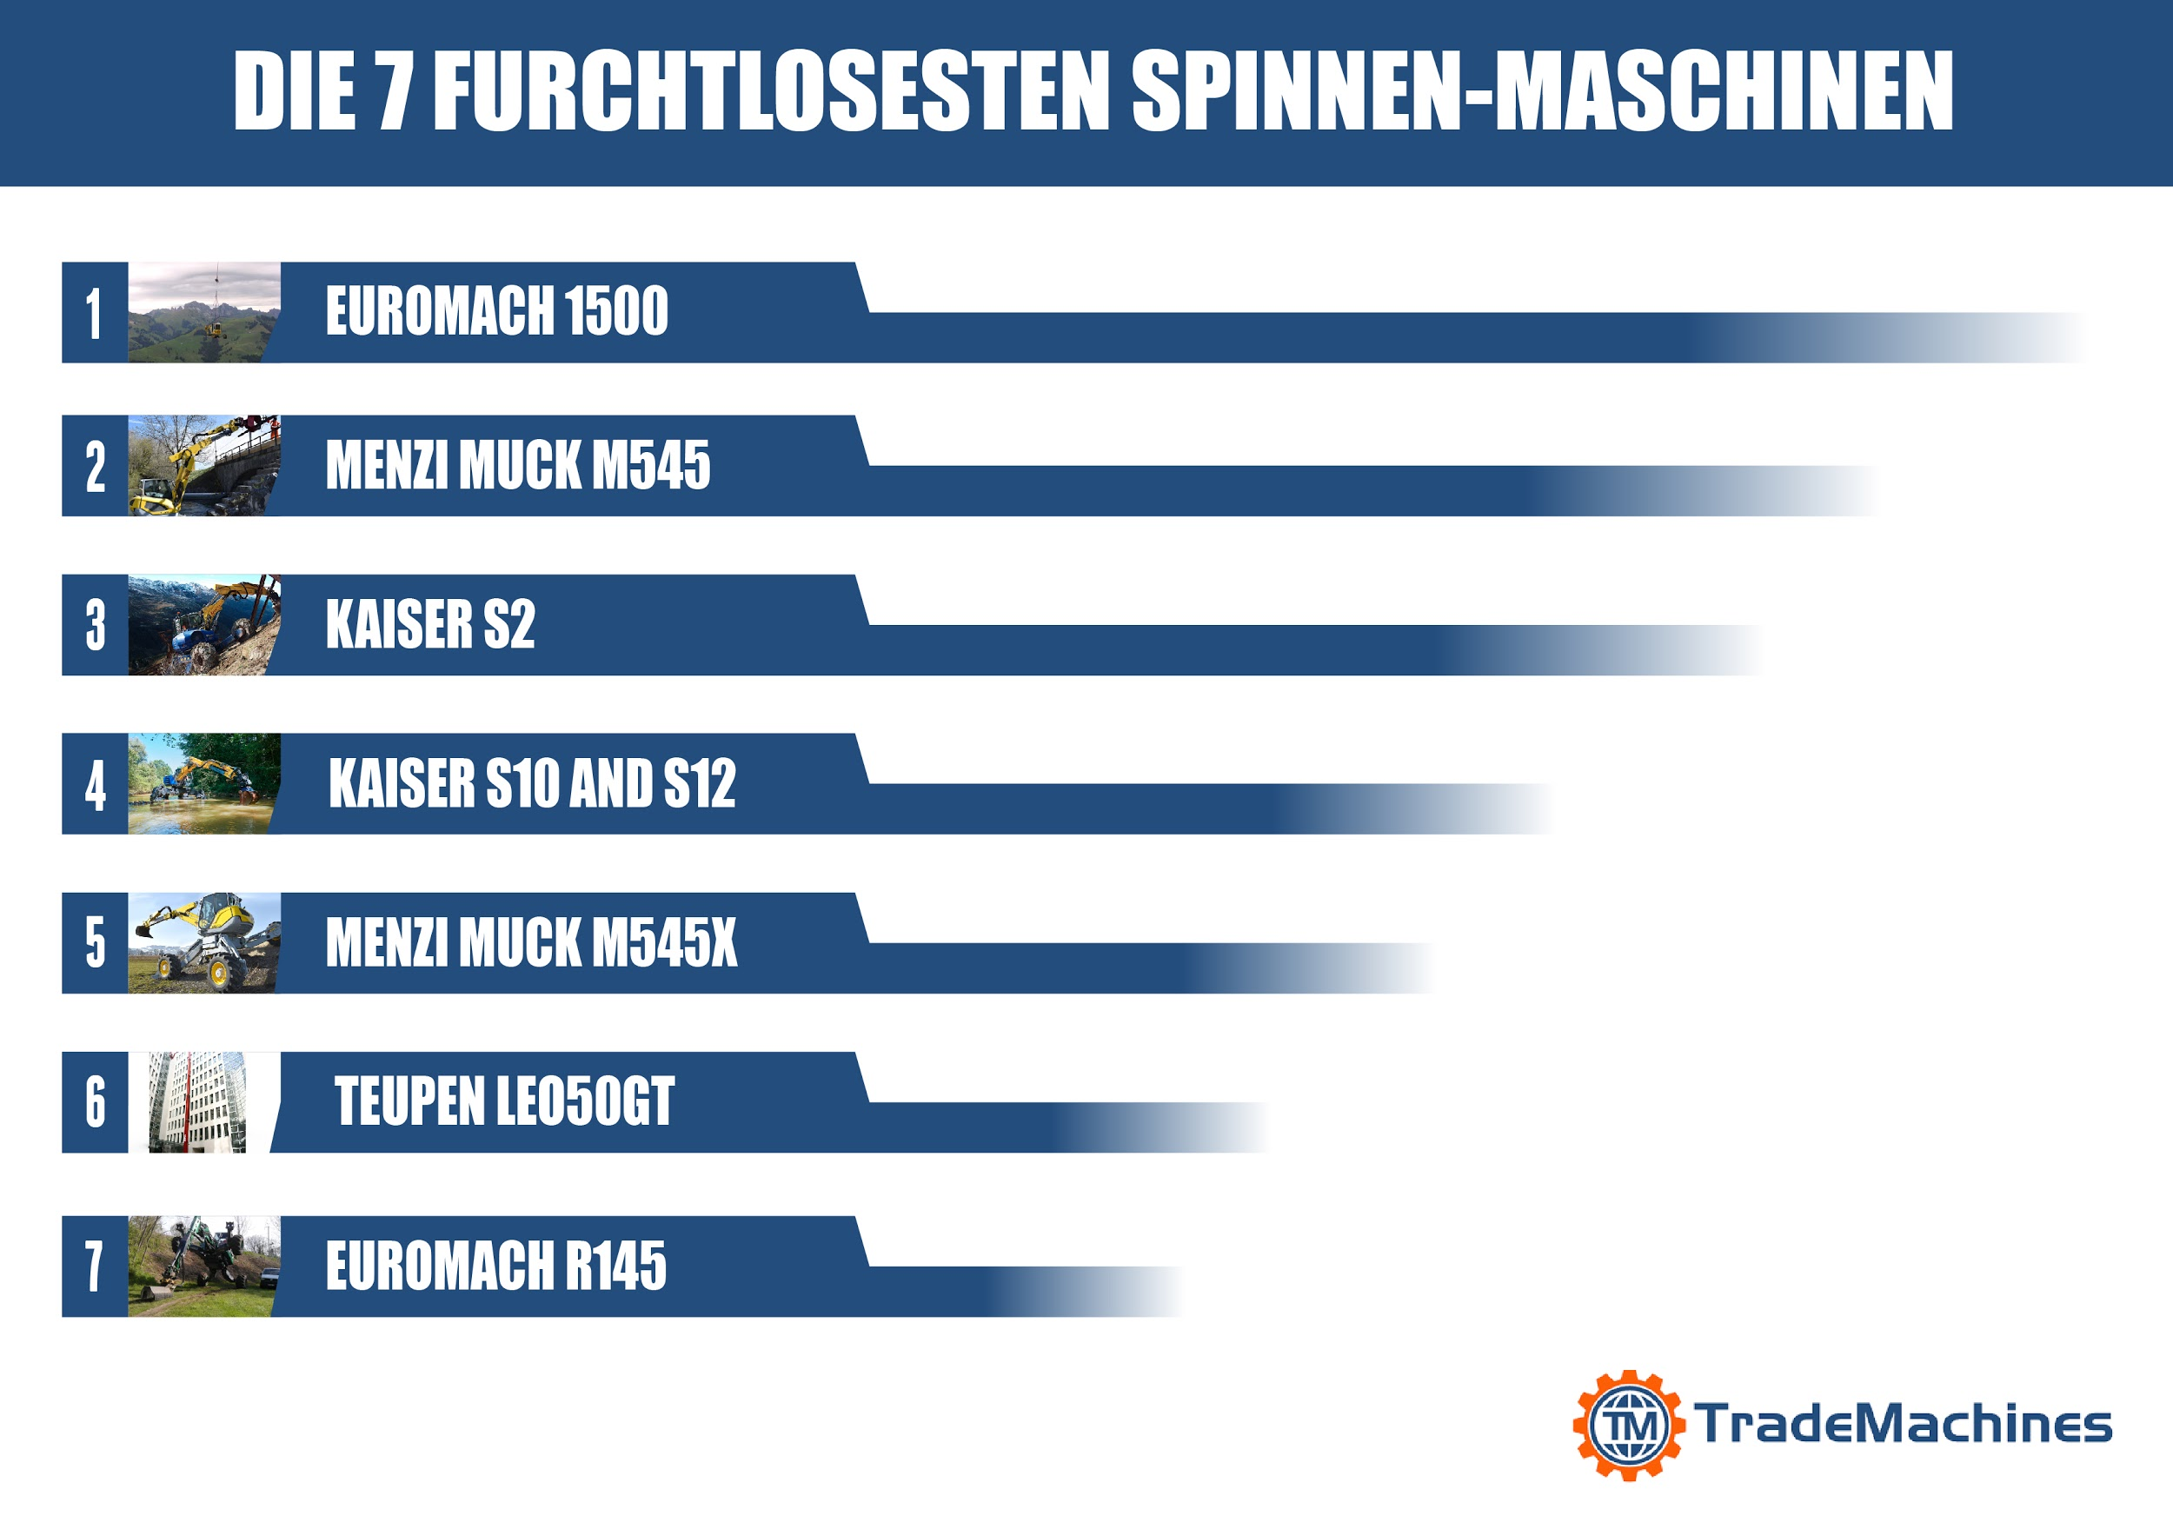

Bildergalerie: Die 7 furchtlosesten spinnenartigen Maschinen

Wie Spinnen die Ingenieure inspirieren…?
Spinnenbagger (auch Schreitbagger genannt) etablierten sich als Experten für Sonderaufgaben. Als Vorbild für diese arachnidenartigen Fahrzeuge diente den Ingenieuren die faszinierende und komplexe Natur der Spinnen. Ihre Visionen verwandelten sie in ein imponierendes Resultat!

Werfen Sie einen Blick auf die furchtlosen und leistungsfähigen Spinnen-Maschinen, die zu Recht in dem von TradeMachines erstellten Ranking landeten. Emotionen garantiert!

Wild, robust und zuverlässig sind die Spinnenbagger. Sie sind bereit, in jeder Art von Umgebung zu arbeiten, sei es in tiefem Wasser, Wald oder unebenem Gelände mit steilen Hängen. Das rotierende Chassis und die beinähnlichen Radlafetten der spinnenartigen Maschinen sorgen für ihre Vielseitigkeit und Stabilität.

Trotz der außergewöhnlichen Fähigkeiten von Spinnen-Maschinen und ihres originellen Looks wissen die meisten Menschen nicht einmal von ihrer Existenz. Diese verrückt aussehenden Fahrzeuge wurden im Jahre 1966 von Edwin Ernst Menzi und Joseph Kaiser erfunden. Hinter der Erfindung steckte die Idee, einen Bagger zu konzipieren, der die für herkömmliche Bagger unerreichbare Bereiche befahren konnte, wie z.B. Berghänge. Die Unternehmen Menzi Muck AG und Kaiser AG gehören heutzutage zu den marktführenden Herstellern von Spinnenbaggern.

Erfahren Sie aus der Bildergalerie mehr über die leistungsstarken und agilen Maschinen.

Ihre Ansprechpartnerin
Krystyna Grat
Online Marketing Managerin
https://trademachines.de/
Tel. +49 30 61 29 71 16
Email: krystyna.grat@trademachines.com

Gesamte Galerie: https://press.trademachines.com/latest_media

Presseinformationen:
- TradeMachines ist eine Metasuchmaschine für Gebrauchtmaschinen. Wir führen die Angebote von Händlern und Auktionshäusern auf der ganzen Welt zusammen und haben verschiedene Maschinenarten unter einem Dach. Unsere Plattform ist eine bequeme Möglichkeit für potenzielle Käufer, online sowohl nach lokalen als auch globalen Angeboten zu suchen.
- Nachdruck honorarfrei.
- Im Falle einer Nutzung unserer Arbeit verweisen Sie bitte auf uns, indem Sie eine Verlinkung zu https://trademachines.de einfügen.
- Quellen der Bilder sind anzugeben.
- Wenn Sie mehr Informationen über TradeMachines erhalten wollen, kontaktieren Sie bitte onlinemarketing@trademachines.com

Bildquellen & Ranking:

Platz 1: 1500 Mobile / Euromach srl (Italien)
http://www.euromach.com/eng/spider-mini-excavator.php
Platz 2: Menzi Muck M545 / Menzi Muck AG (Schweiz)
https://www.menzimuck.com/en/menzi-muck-world/multimedia/photos/
Platz 3: KAISER S2 / KAISER AG (Liechtenstein)
https://www.kaiser.li/products/s2-emission-stage-eu-iiiatier-3/
Platz 4: KAISER S10 and S12 / KAISER AG (Liechtenstein)
https://www.kaiser.li/products/new-generation-s10-s12-allroad/
Platz 5: Menzi Muck M545x / Menzi Muck AG (Schweiz)
https://www.menzimuck.com/en/product-groups/menzi-muck-walking-excavators/
Platz 6: Teupen LEO50GT / TEUPEN Maschinenbau GmbH (Deutschland)
https://www.teupen.com/en/products/leo50gt
Platz 7: Euromach R145 Big Foot - Forester / Euromach srl (Italien)
http://www.euromach.com/eng/big-walking-excavator.php

Bildunterschriften:

Platz 1: 1500 Mobile / Euromach srl (Italien)

1500 Mobile ist der winzigste Spinnenbagger, den es auf dem Markt gibt. Das Eigengewicht des kleinen Italieners beträgt nur 1900 kg, dabei ist er weniger als einen Meter breit. Dank seiner kompakten Größe und seines geringen Gewichts kann er mit dem Hubschrauber an die Orte transportiert werden, die für Fahrzeuge schwer zugänglich sind. Der Mini-Spinnenbagger ist ein Spezialist für kleinere Aushubarbeiten in sehr engen und schwierigen Umgebungen.

Platz 2: Menzi Muck M545 / Menzi Muck AG (Schweiz)

Menzi Muck M545 ist ein Schreitbagger, der seine außergewöhnlichen Fähigkeiten dem innovativen Hightech-Chassis und dem patentierten Baggerarm verdankt. Die Räder und Füße von dem Allrounder passen sich praktisch jedem Gelände an, was dank der sensorgesteuerten Allradlenkung möglich ist. Mit seinen Hub- und Reißkräften übertrifft er die herkömmlichen Bagger: Menzi Muck M545 kann die Leistung von einem 20 Tonnen schweren Raupenbagger erreichen und das beim Eigengewicht von 11 Tonnen. Die Maschine ist in der Lage, im Wasser zu waten, ohne dass das Lebensraum von Wasserwesen verschmutzt wird. Er kann in bis zu 1,7 m tiefes Wasser tauchen.

Platz 3: KAISER S2 / KAISER AG (Lichtenstein)

Kaiser S2 ist eine sehr leistungsstarke Allround-Maschine, die auch im Extremgelände eingesetzt werden kann. Keine Herausforderung überfordert den Meister in Arbeiten an fast senkrechten Hängen. Die verstellbaren Lafetten ermöglichen eine maximale Abstützfläche auf sehr steilen Bergen oder Klippen. Dabei verkörpert der Spinnenbagger einerseits die Robustheit (im Stahlbau) und andererseits die Feinfühligkeit (in der Hydraulik).
Platz 4: KAISER S10 and S12 / KAISER AG (Lichtenstein)

Waren Sie bereits von Menzi Muck M545 beeindruckt? Kaiser S10 ist ein Mobil-Schreitbagger neuer Generation, der für Effizienz und Leistung steht. Da der Bagger über die erhöhte maximale Verstellmöglichkeit der Räder verfügt, erreicht er eine Wattiefe von bis 2,45 Metern. Damit macht er dem Menzi Muck M545, der in bis zu 1,7 m tiefes Wasser tauchen kann, eine starke Konkurrenz. Dadurch, dass sein Tankvolumen vergrößert wurde, hat sich auch seine Betriebszeit verlängert. Ein starker Rivale!
Platz 5: Menzi Muck M545x / Menzi Muck AG (Schweiz)

Menzi Muck M545x ist ein Schreitbagger vom enormen Potenzial. Zweifelsohne beeindruckt sein 155 PS Motor jedermann. Das System P-Vation zur Parallelabstützung der Räder ermöglicht eine gleichzeitige Einstellung der Stabilisatoren in horizontaler und vertikaler Richtung. Darüber hinaus zeichnet sich der Spinnenbagger von anderen seiner Klasse durch die hohe Anpassungsfähigkeit an jedes Gelände aus.
Platz 6: Teupen LEO50GT / TEUPEN Maschinenbau GmbH (Deutschland)

Teupen LEO50GT ist eine perfekte Lösung für diejenigen, die dringend eine Unterstützung bei Bauarbeiten in luftiger Höhe benötigen. Die Maschine ermöglicht komplexe Höhenzugangseinsätze überall dort, wo der Zugang durch empfindliche Böden oder eingeschränkte Bodenbelastbarkeit erschwert ist. Der Arbeiter kann in dem um 180° drehbaren Arbeitskorb bis in die Arbeitshöhe von 50 Metern gefahren werden: 50 Höhenmeter entsprechen dabei der imponierenden Höhe von einem 18-stöckigen Gebäude! Damit ist Teupen LEO50GT der Vorreiter in seiner Kategorie.

Platz 7: Euromach R145 Big Foot Forester / Euromach srl (Italien)

Euromach R145 Big Foot Forester ist der leistungsstärkste Schreitbagger in der Welt und zugleich der Pionier unter allen spinnenartigen Maschinen. Dank der enormen Leistung (266 PS) samt der Möglichkeit, bis zu drei Verstellpumpen (eine jeweils für den Antrieb, für den Arm und für das Anbaugerät) zu montieren, ist er Meister in besonders schwierigen Anwendungen. Sein Einsatzspektrum umfasst sowohl Forstbereiche als auch Gelände mit einem unwegsamen Untergrund. Mit einem Wort ist er unbesiegbar!

